DH 스마트파워 변압기 통합 모니터링 시스템
회신 요청 및 반영 결과 보고
항목 | 내용 | 항목 | 내용
문서번호 | SYU-DH-REP-001 | 판번호 | v1.1
작성일 | 2026년 10월 13일 | 작성 | (주)에스와이유 신정환
수신 | ㈜헤디 이진형 님 | 근거 | ㈜헤디 2026년 10월 회신
관련 문서 | SYU-DH-ICD-002 v2.0 통신 프로토콜 정의서 (2026년 10월 9일)

10월에 회신 주신 네 가지 — 시스템 구성 3안, 1개월 버퍼, 1초 이내 응답, RS-485 32대 — 서버에 모두 반영을 마쳤습니다.
말로만 드리면 확인이 어려우실 것 같아, 실제 동작 중인 화면을 캡처해 제2항에 붙였습니다. 캡처는 모두 저희 시험 환경에서 MQTT 로 값을 받아 찍은 것입니다.
아직 저희가 정할 수 없는 항목이 다섯 가지 남았습니다. 이것부터 먼저 적었으니 회신 부탁드립니다.
1. 회신 요청 사항
No | 항목 | 확인이 필요한 내용 | 급함
1 | 절연유 유면 측정 방식 | 접점 2치(정상/낮음)인지, 아날로그(% 또는 mm)인지. 아날로그라면 측정 범위·단위와 "낮음" 판정 기준값 | ◎
2 | 식별자 부여 규칙 | deviceId 를 누가 어떤 형식으로 부여하는지, 설비를 교체해도 유지되는 값인지. RS-485 슬레이브 주소와의 대응 관계 | ○
3 | 지원 가능 명령 | 제3.3항 표의 여섯 가지 중 지원 가능한 범위와 명령어 표기 | ○
4 | 접속 출발지 IP 대역 | 장비가 서버에 붙을 때 쓰는 공인 IP 대역. 서버 방화벽에 등록해야 접속됩니다 | ◎
5 | MQTT 계정 발급 단위 | 현장 단위 / 브릿지 단위 / 모듈 단위 중 어느 쪽으로 끊어 드릴지 | ○

◎ 표시한 1번과 4번은 다른 작업이 걸려 있습니다. 유면 방식이 아날로그로 바뀌면 저장 형식과 화면을 다시 짜야 하고, IP 대역이 없으면 장비가 서버에 붙지 못합니다. 이 둘만이라도 먼저 주시면 좋겠습니다.
2. 회신 주신 네 가지 반영 결과
No | 회신 내용 | 반영 | 확인 방법
1 | 시스템 구성 3안 | 완료 | 설비 목록의 "연결 방식" 표기 (제2.1항 그림 1)
2 | 미전송분 최대 1개월 저장 | 완료 | 수신 내역의 재전송 처리 (제2.2항 그림 2 · 3)
3 | 명령 응답 1초 이내 | 완료 | 명령 이력의 응답 상태 (제2.3항 그림 4)
4 | RS-485 최대 32대 | 완료 | 브릿지별 등록 대수 n / 32 (제2.4항 그림 5)
2.1 시스템 구성 3안
세 구성을 한 서버에서 같이 받습니다. 한 현장에 섞여 있어도 됩니다. 어느 구성인지는 장비가 쓰는 토픽만 보고 서버가 알아서 구분하므로, 따로 등록해 주실 것이 없습니다.
구성 | 경로 | 토픽 | 화면 표기
1안 | 측정모듈 → MQTT | dh/v1/dh1/module/{모듈ID}/tele | 모듈 직결
2안 | 측정모듈 → RS-485 → 사용자 PC → MQTT | dh/v1/dh1/gateway/{PC ID}/tele | PC 경유
3안 | 측정모듈 → RS-485 → 브릿지 → MQTT | dh/v1/dh1/bridge/{브릿지ID}/tele | 브릿지 경유

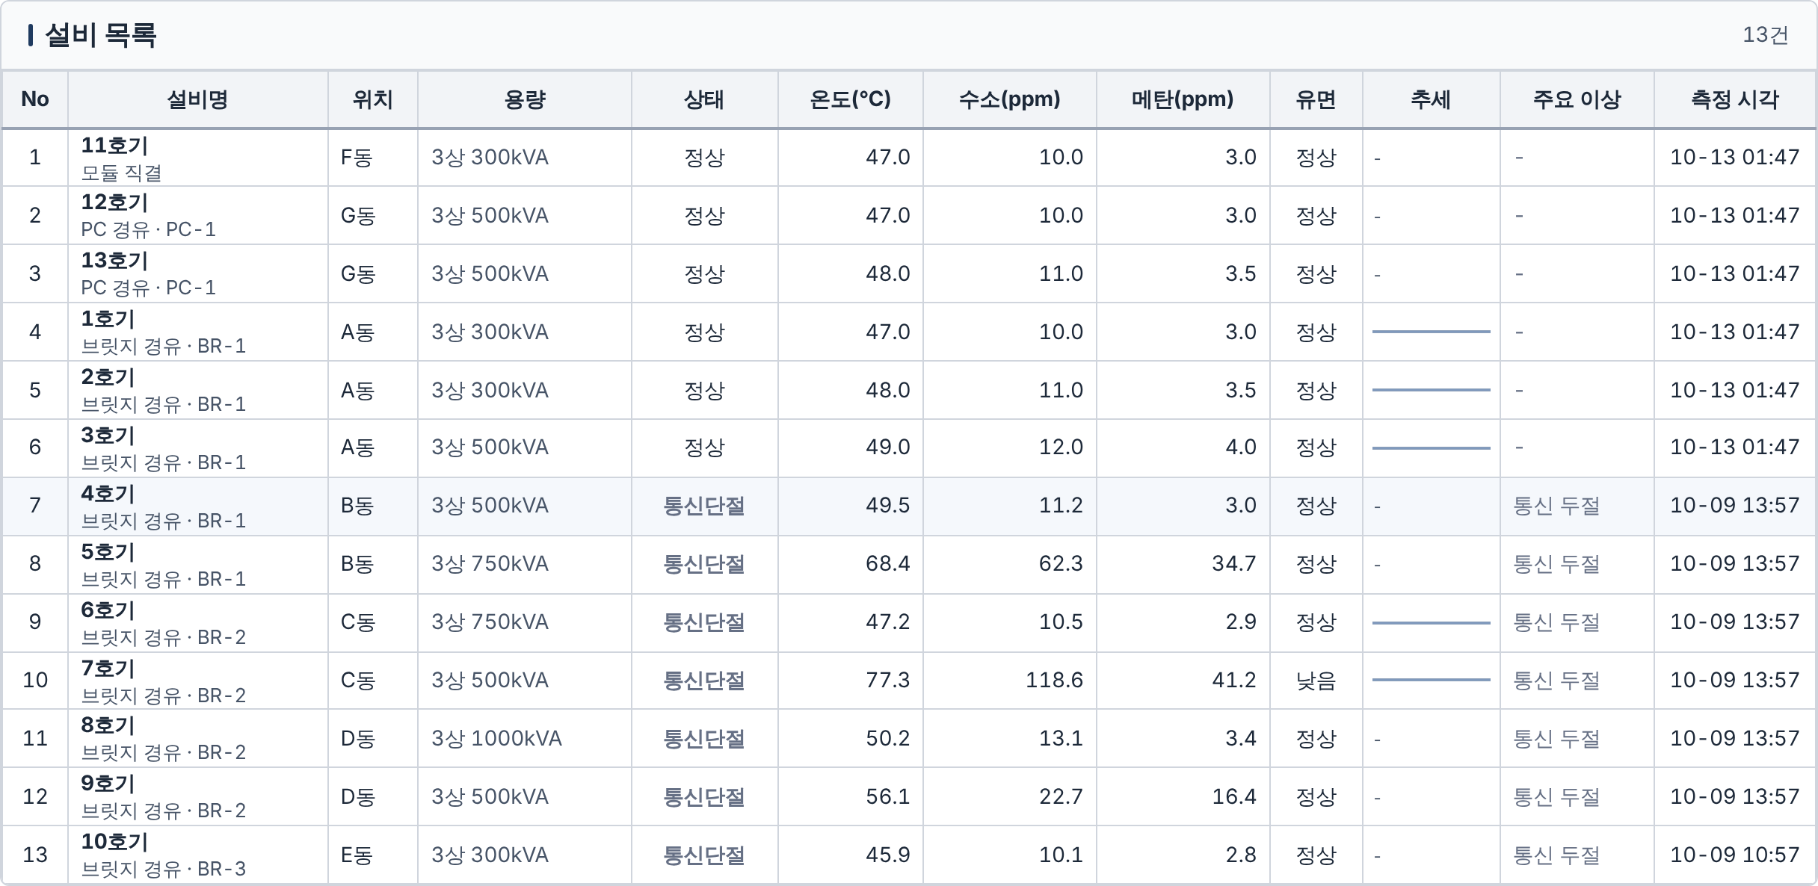
[그림 1] 설비 목록 — 설비명 아래에 어느 경로로 올라온 값인지 적힙니다. 1~3행이 차례로 1안 · 2안 · 3안입니다.
1안처럼 모듈이 자기 값 하나만 올릴 때는 items 배열 없이 최상위에 측정값만 담아 보내셔도 됩니다. 이때는 deviceId 를 빼셔도 되고, 서버가 토픽의 모듈 ID 를 설비 번호로 씁니다.
2.2 미전송분 1개월 재전송
버퍼에 쌓였다가 뒤늦게 올라오는 값에는 replay 표시를 붙여 주십시오. 이 표시가 있으면 서버는 이력에만 넣고, 지금 상태와 알람은 건드리지 않습니다.
서버 처리 | replay: true | 표시 없음
이력 저장 | 함 | 함
현재값 갱신 | 안 함 | 함
알람 발생 | 안 함 | 함

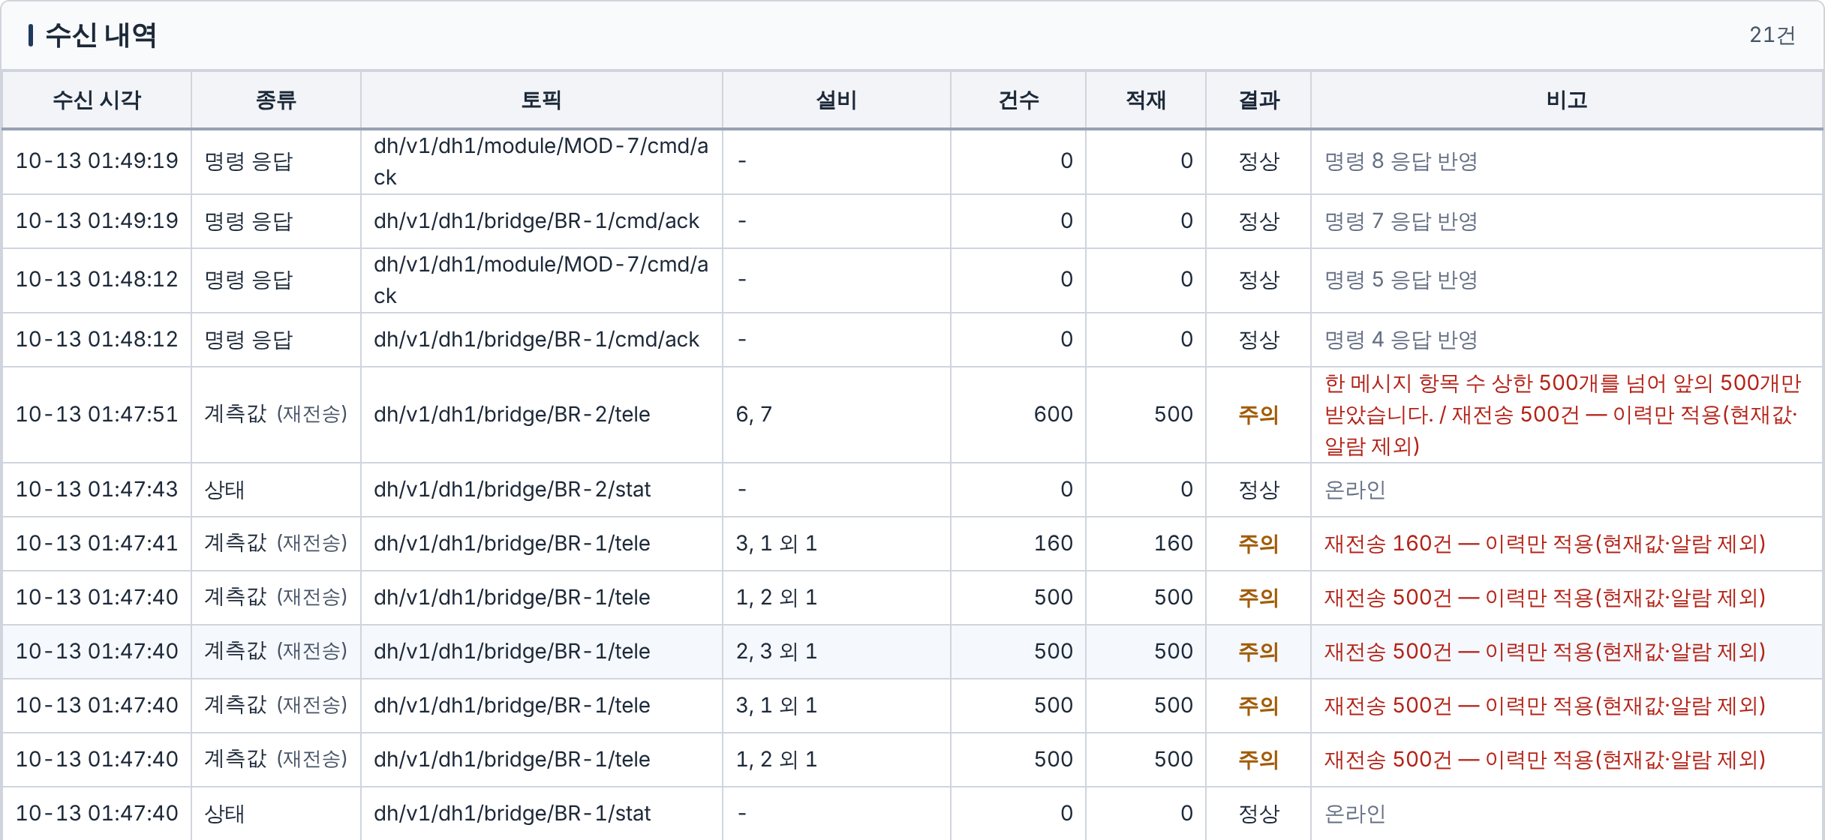
[그림 2] 수신 내역 — 재전송 500건이 "이력만 적용"으로 처리된 기록. 600건을 보낸 메시지는 앞의 500건만 받고 경고를 남겼습니다.
한 메시지에는 500개까지 담아 주십시오. 넘으면 앞의 500개만 받고 나머지는 버립니다. 1분 주기로 32대를 한 달 모으면 약 138만 건이고, 500개씩 나누면 2,760개 메시지가 됩니다. 메시지 사이는 200ms 이상 띄워 주시면 좋겠습니다.
같은 설비의 같은 측정 시각은 서버가 알아서 하나만 남깁니다. 구간이 겹치게 다시 보내셔도 문제없습니다.
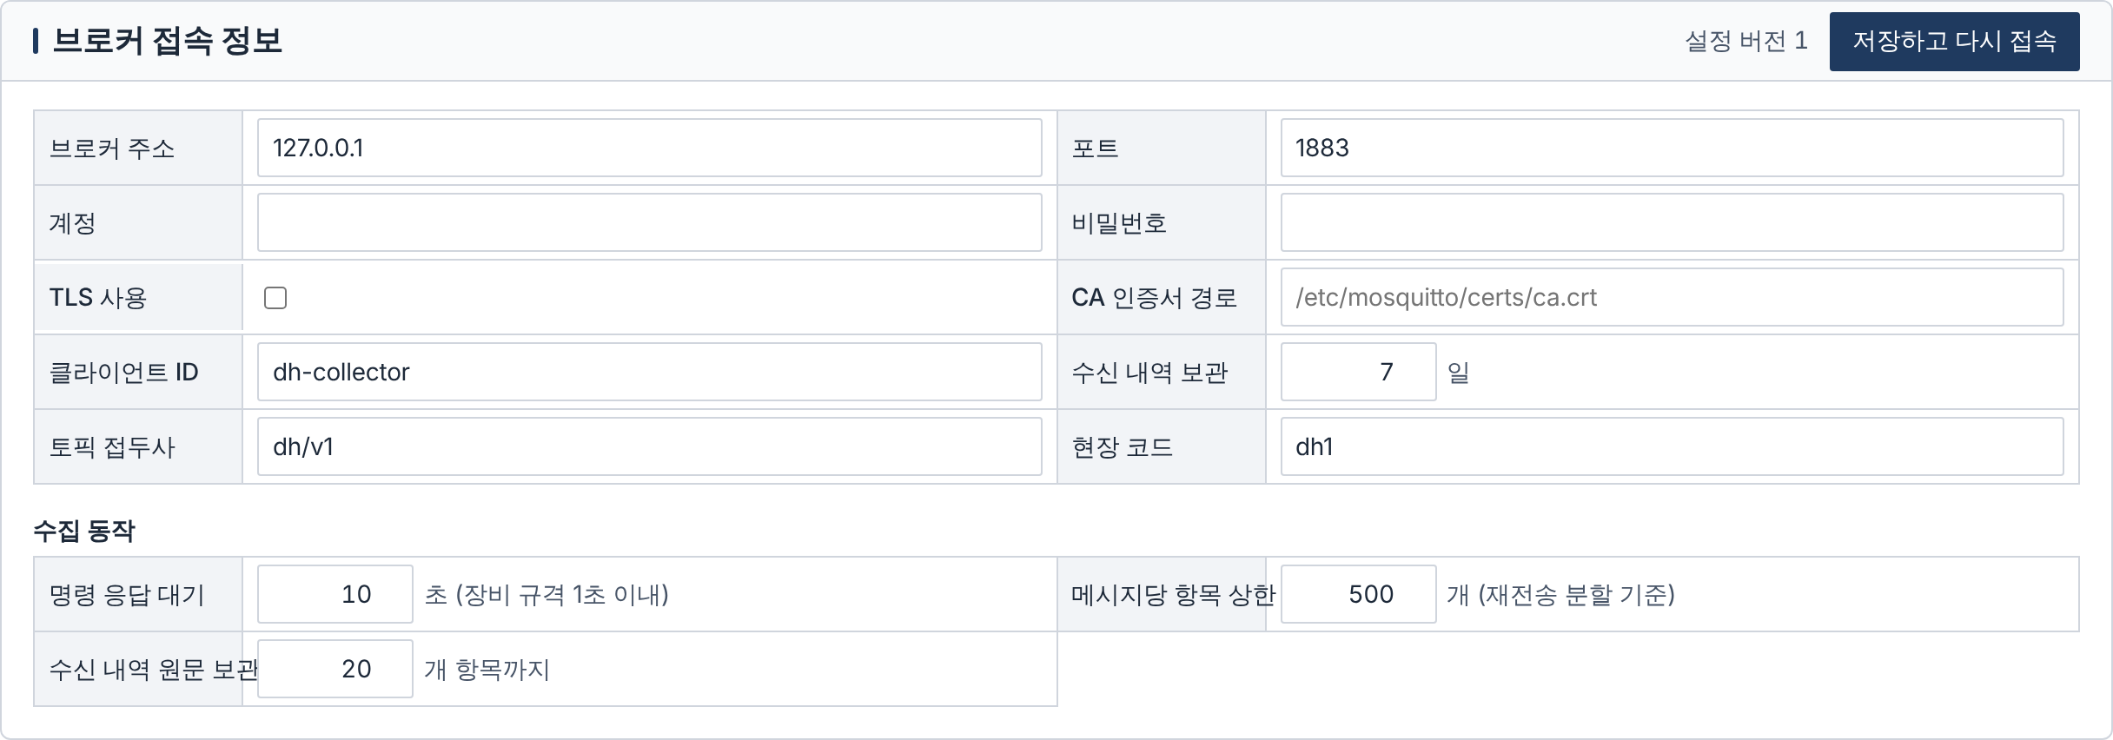
[그림 3] 수집 동작 설정 — 항목 상한과 응답 대기시간은 운영 중에 바꿀 수 있습니다. (주소·포트는 사내 시험 환경 값입니다)
2.3 명령 응답 1초 이내
장비는 1초 이내라고 하셨지만, 서버는 10초까지 기다립니다. 브로커를 거치는 왕복 지연과 무선 구간의 순간 지연 때문에 1초로 끊으면 멀쩡한 응답을 실패로 보게 됩니다. 현장에서 조정이 필요하면 1초에서 120초 사이로 바꿀 수 있습니다.
응답에는 받으신 cmdId 를 그대로 넣어 주십시오. 이 번호가 없으면 어느 명령에 대한 응답인지 맞출 수가 없습니다. 대기시간을 넘겨 "응답 없음"으로 정리한 뒤에 늦게 도착한 응답도 받아서 되살립니다.
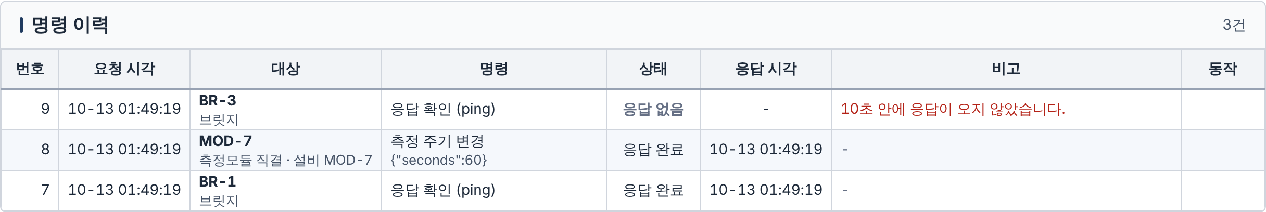
[그림 4] 명령 이력 — 응답한 두 건은 "응답 완료", 응답이 없던 BR-3 은 10초 뒤 "응답 없음"으로 정리되었습니다.
2.4 RS-485 한 가닥 최대 32대
브릿지와 사용자 PC 모두 한 대당 32대까지 등록됩니다. 가득 차면 등록 화면에서 더 고를 수 없게 막습니다. 현장 사정으로 32대를 다 못 쓰는 곳이 있으면, 그 앞단만 수를 낮춰 둘 수 있습니다.
한도를 넘긴 상태에서 값이 올라와도 값은 버리지 않습니다. 저장은 하고 수신 내역에 경고만 남깁니다. 현장 데이터를 잃는 쪽이 더 나쁘다고 보았습니다.
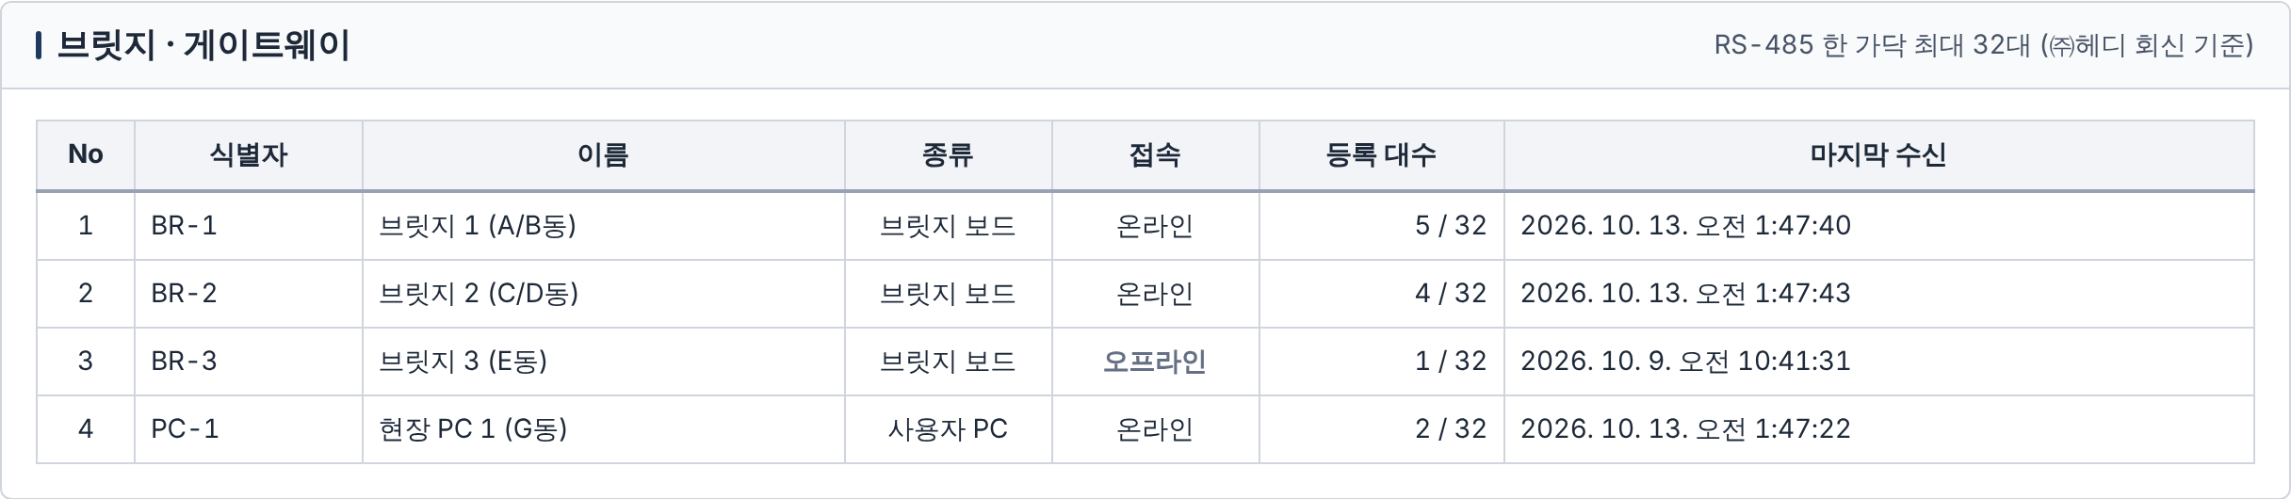
[그림 5] 브릿지 · 게이트웨이 목록 — 앞단마다 등록 대수를 n / 32 로 보여 줍니다.
3. 펌웨어에 반영을 부탁드리는 것
아래는 서버에서 대신 처리할 수 없는 항목입니다.
No | 항목 | 내용
1 | 재전송 표시 | 과거분에는 "replay": true 를 꼭 넣어 주십시오
2 | 명령 번호 반환 | 응답에 받으신 cmdId 를 그대로 넣어 주십시오
3 | 설비 번호 고정 | deviceId 는 브릿지나 모듈을 갈아도 그대로여야 합니다
4 | 시각 맞추기 | NTP 또는 sync_time 명령 중 한 가지는 지원해 주십시오
5 | 나눠 보내기 | 한 메시지 500개 이하, 메시지 사이 200ms 이상
6 | 상태 알림 | stat 에 retain 을 걸고, LWT 로 {"online": false} 를 등록해 주십시오

1번은 특히 부탁드립니다. 재전송 표시가 없으면 서버는 그 값을 지금 값으로 봅니다. 한 달 전 이상값으로 알람이 울리고 담당자 휴대폰으로 문자가 나가게 됩니다.
4번은 장비 시계가 틀어지면 추세 그래프와 재전송분의 시각이 한꺼번에 어긋나기 때문입니다.
4. 접속 정보
브로커는 서버에 설치해 두었습니다. 주소와 계정, CA 인증서는 저희가 발급해 전달드립니다.
항목 | 내용
브로커 | Mosquitto 2.0.x (서버에 설치 완료)
포트 | 8883 / TLS 필수
인증 | 계정 · 비밀번호 ((주)에스와이유 발급)
서버 인증서 | 자체 CA 발급, 고정 IP 기준으로 발급 완료
남은 작업 | 방화벽에 ㈜헤디 측 공인 IP 대역 등록 (제1항 4번)

IP 대역만 주시면 바로 열어 드리고, 접속 정보 일체를 함께 보내겠습니다. 시험용 계정을 먼저 받아 보시겠다면 그렇게 준비하겠습니다.

(주)에스와이유 신정환 · biz@syu.ai.kr · 010-4947-0210 · www.syu.ai.kr

